Mon carnet de

2ème primaire – N°4

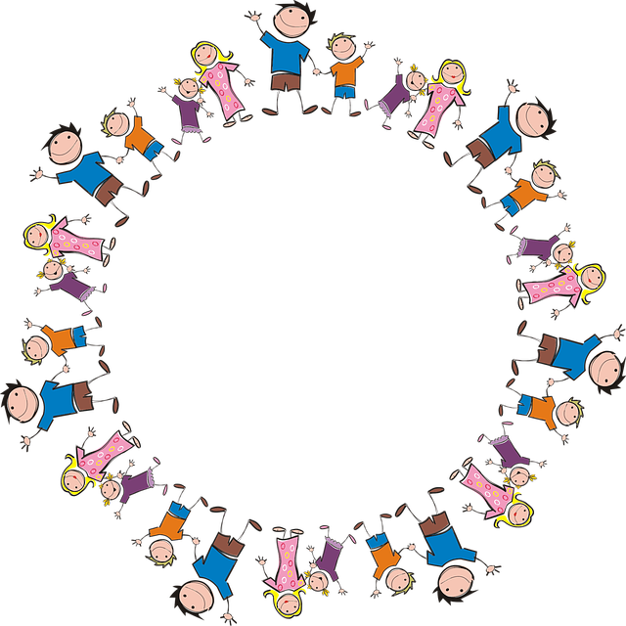



Apprendre en s’amusant

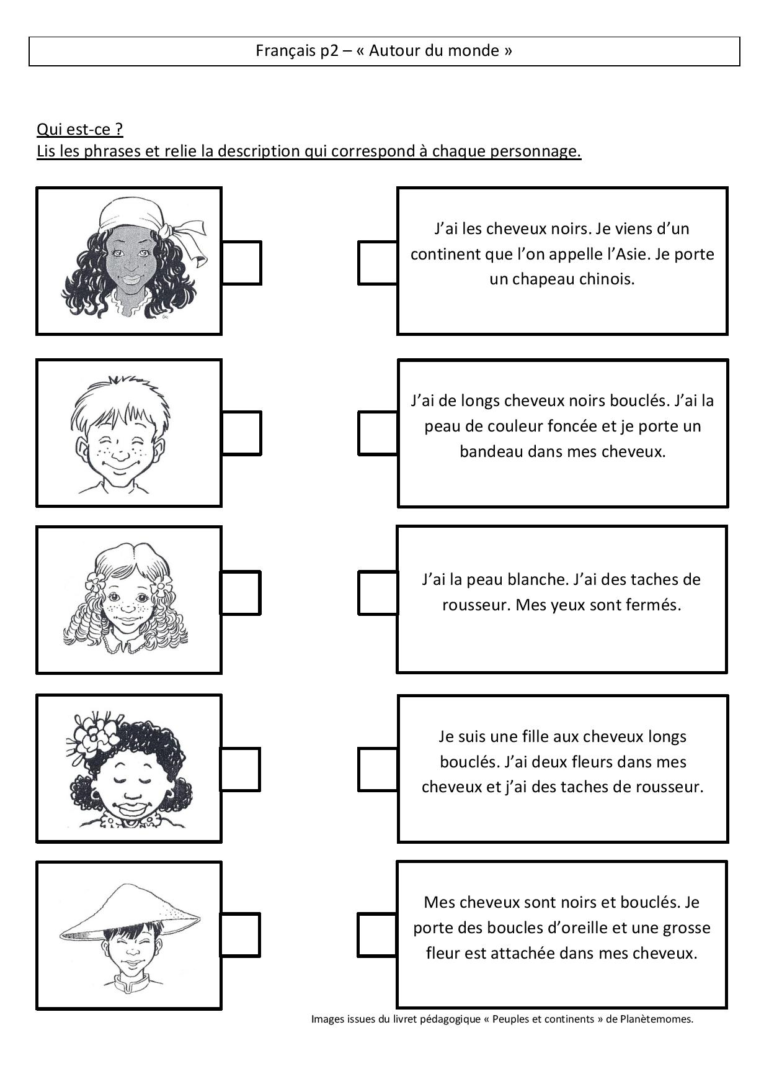

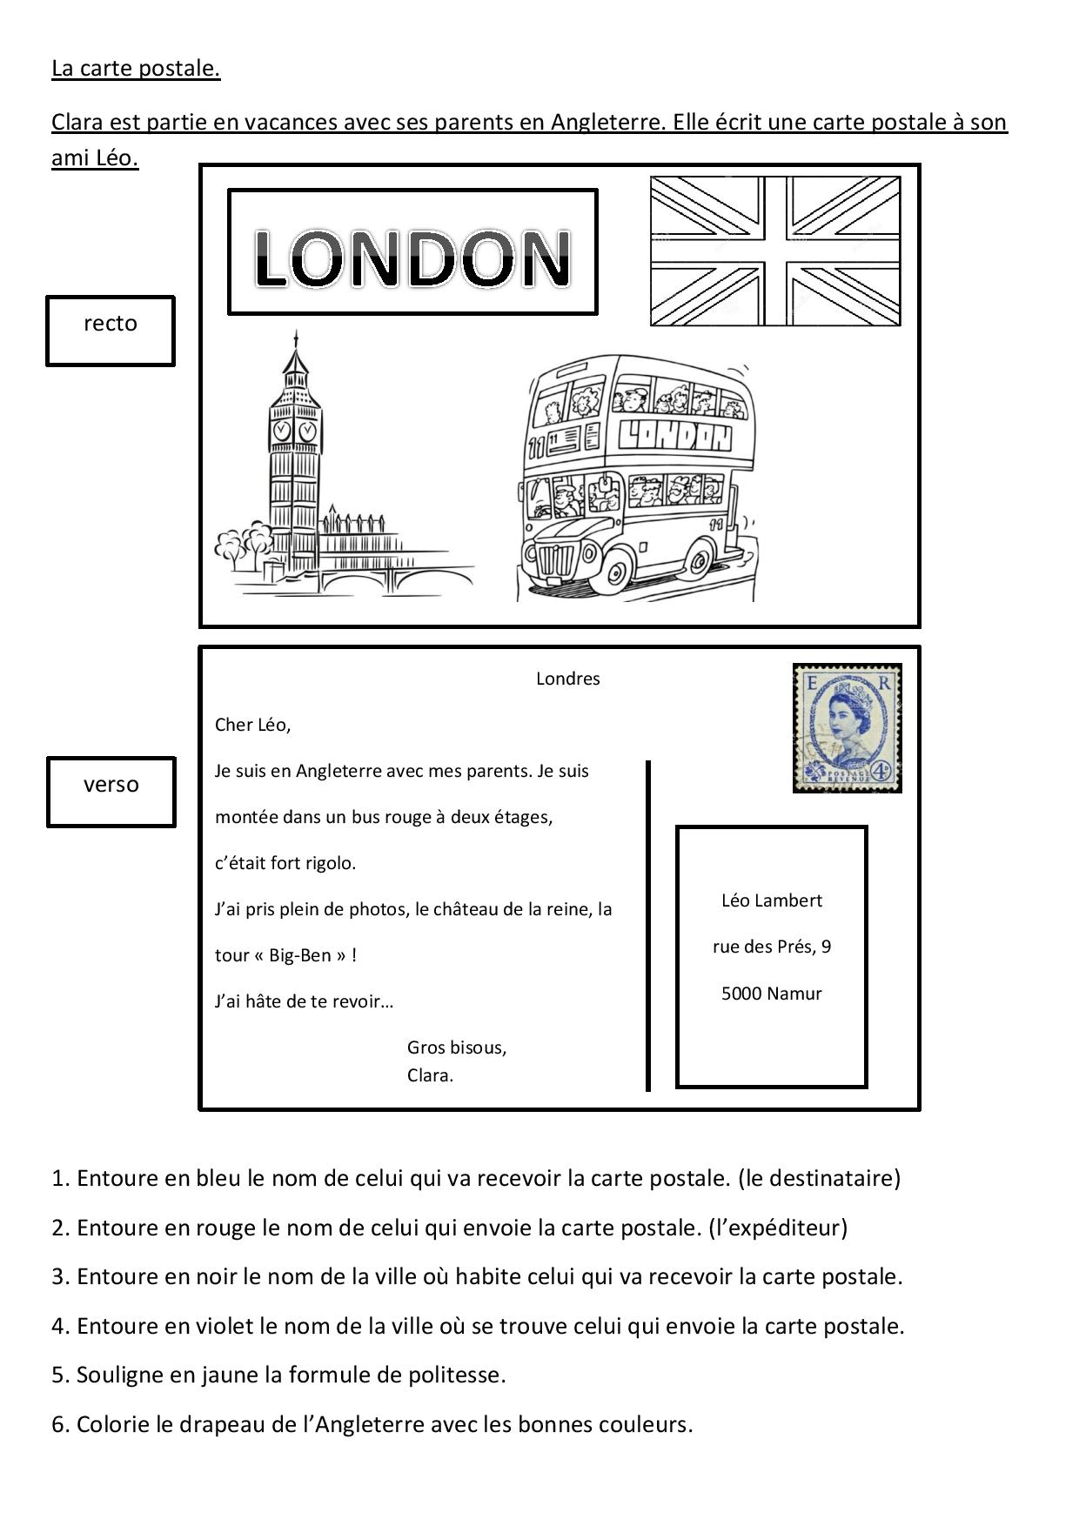

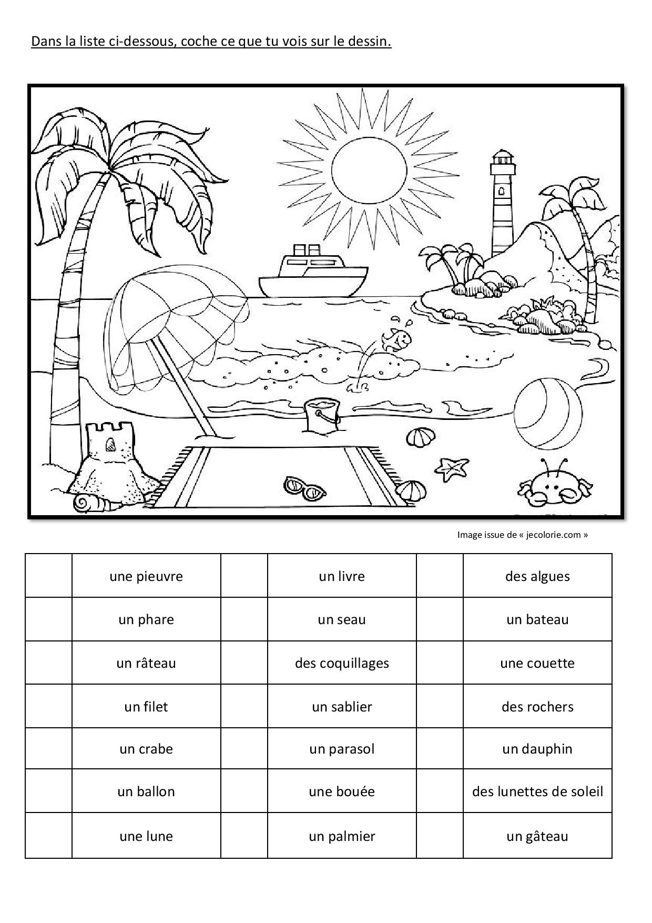

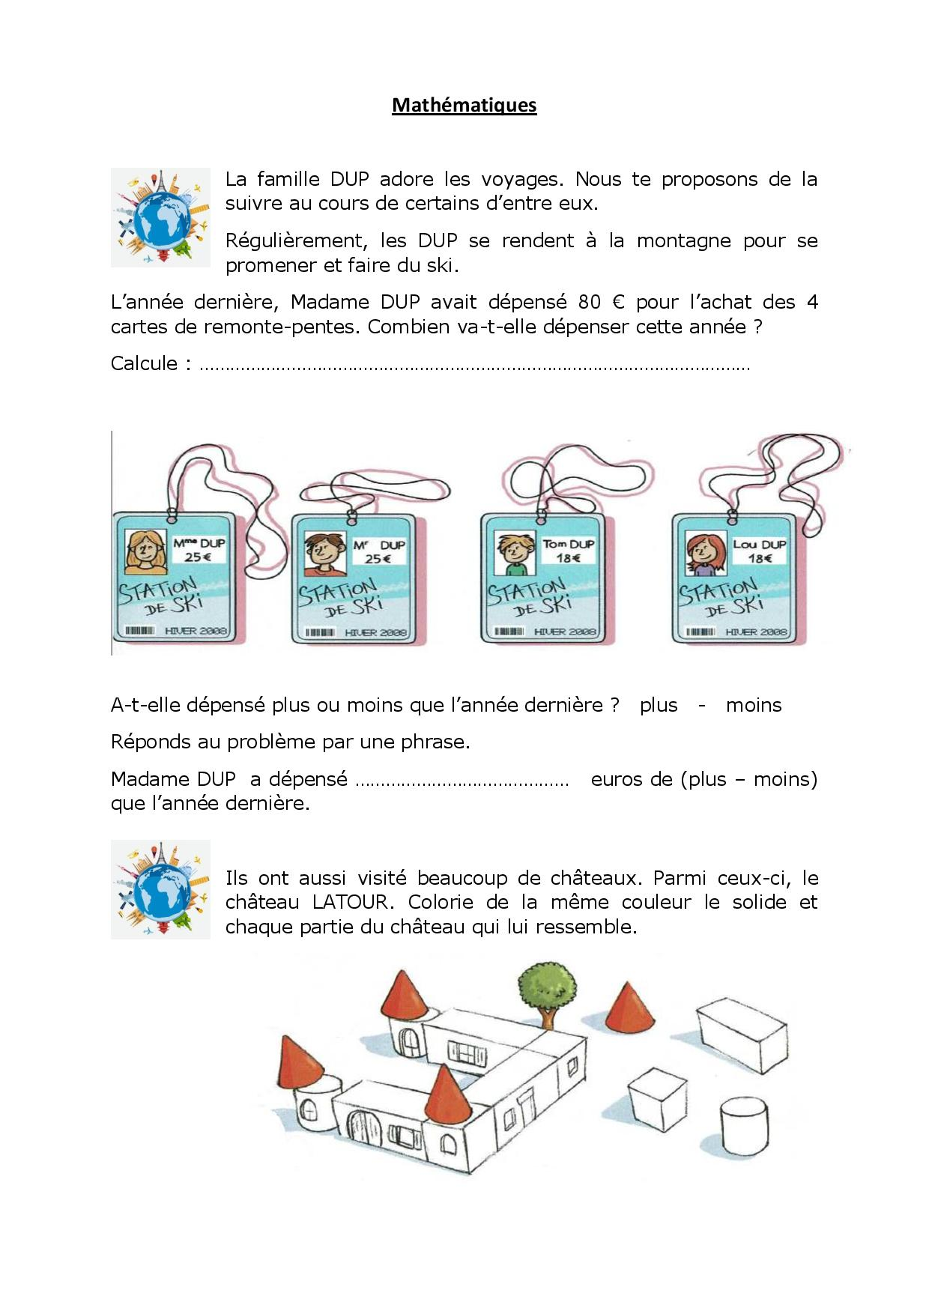

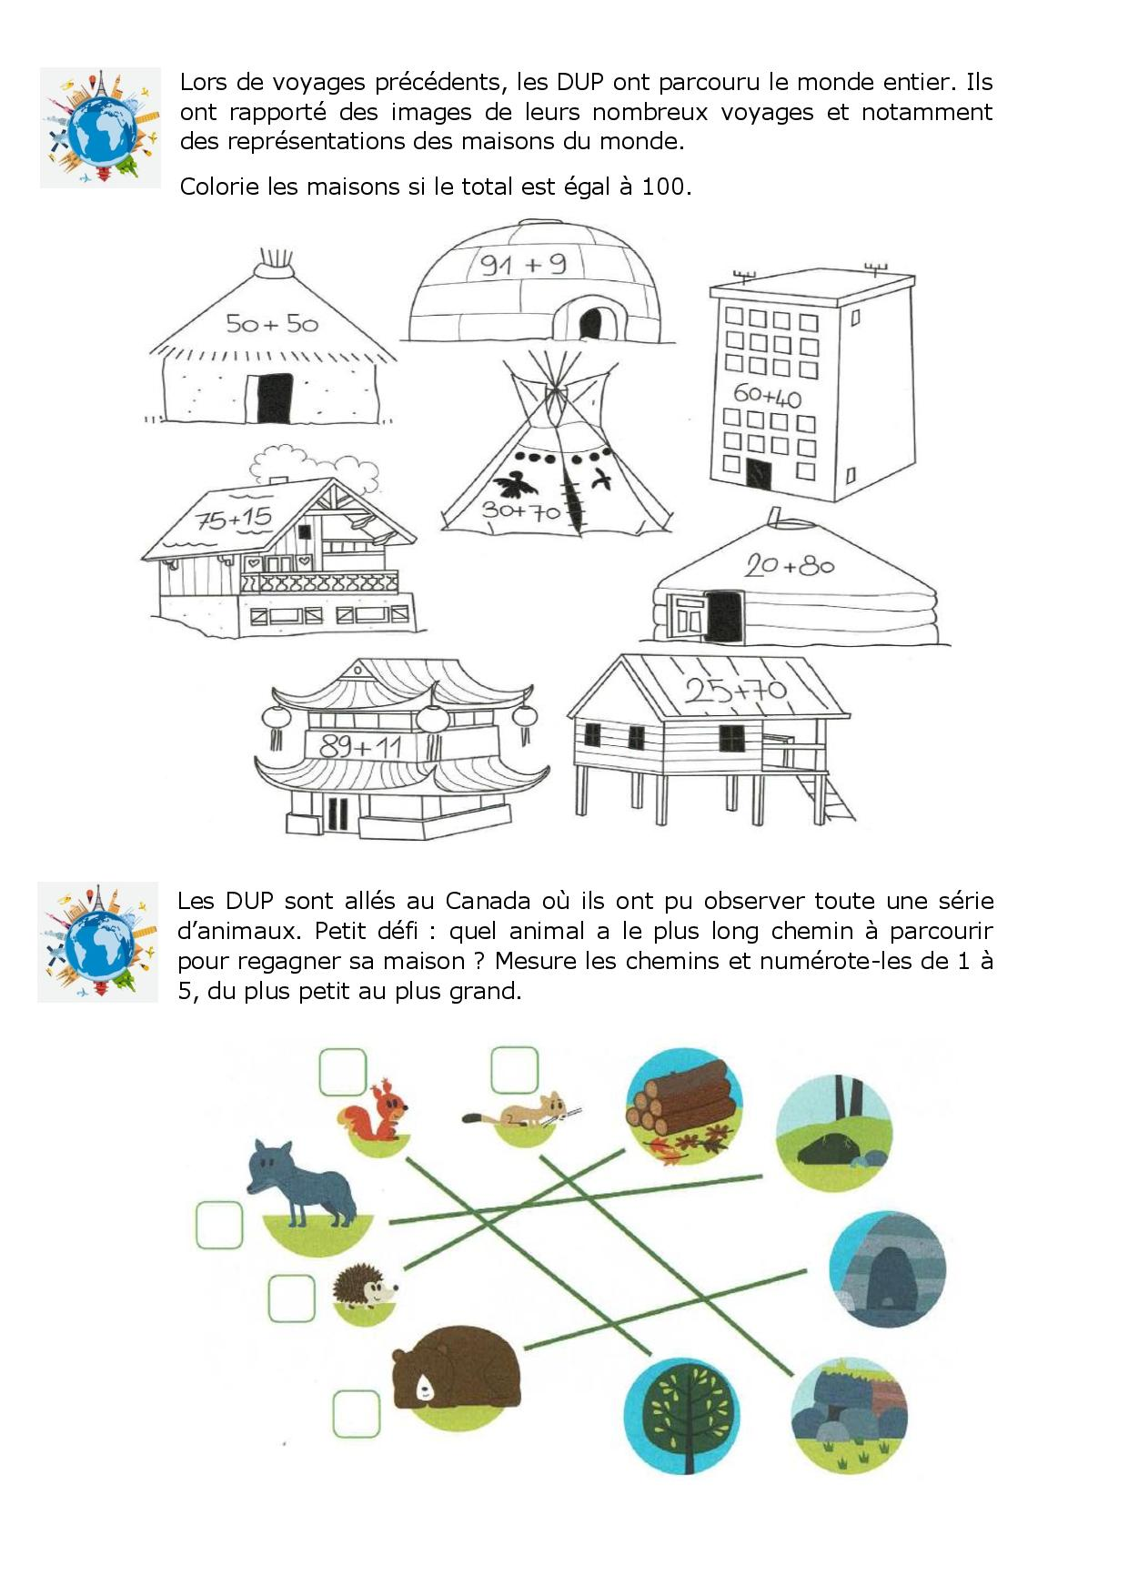

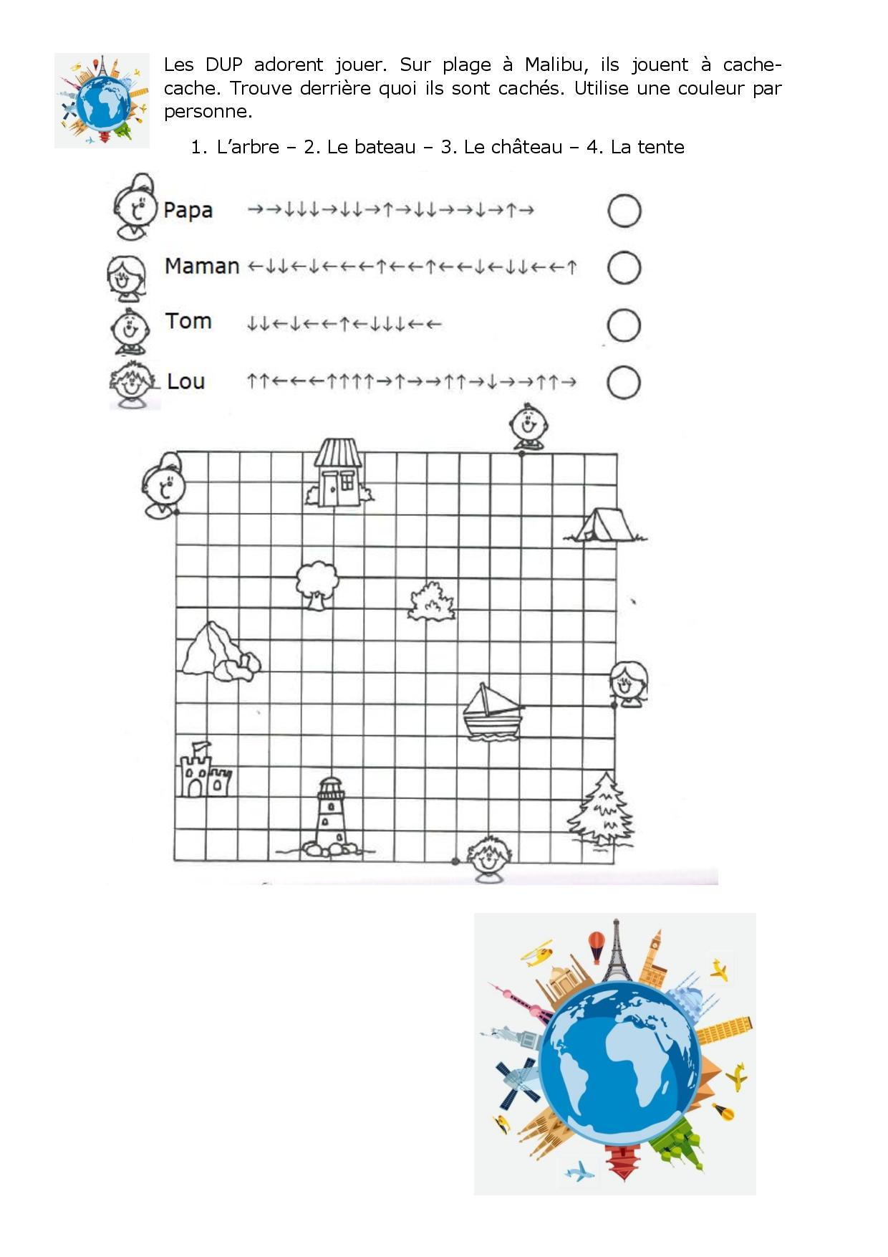

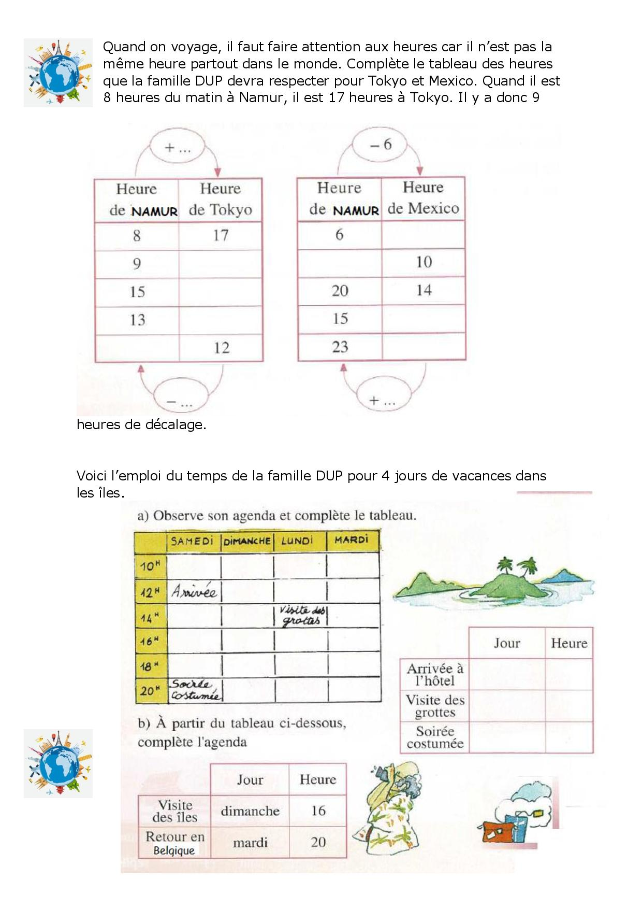

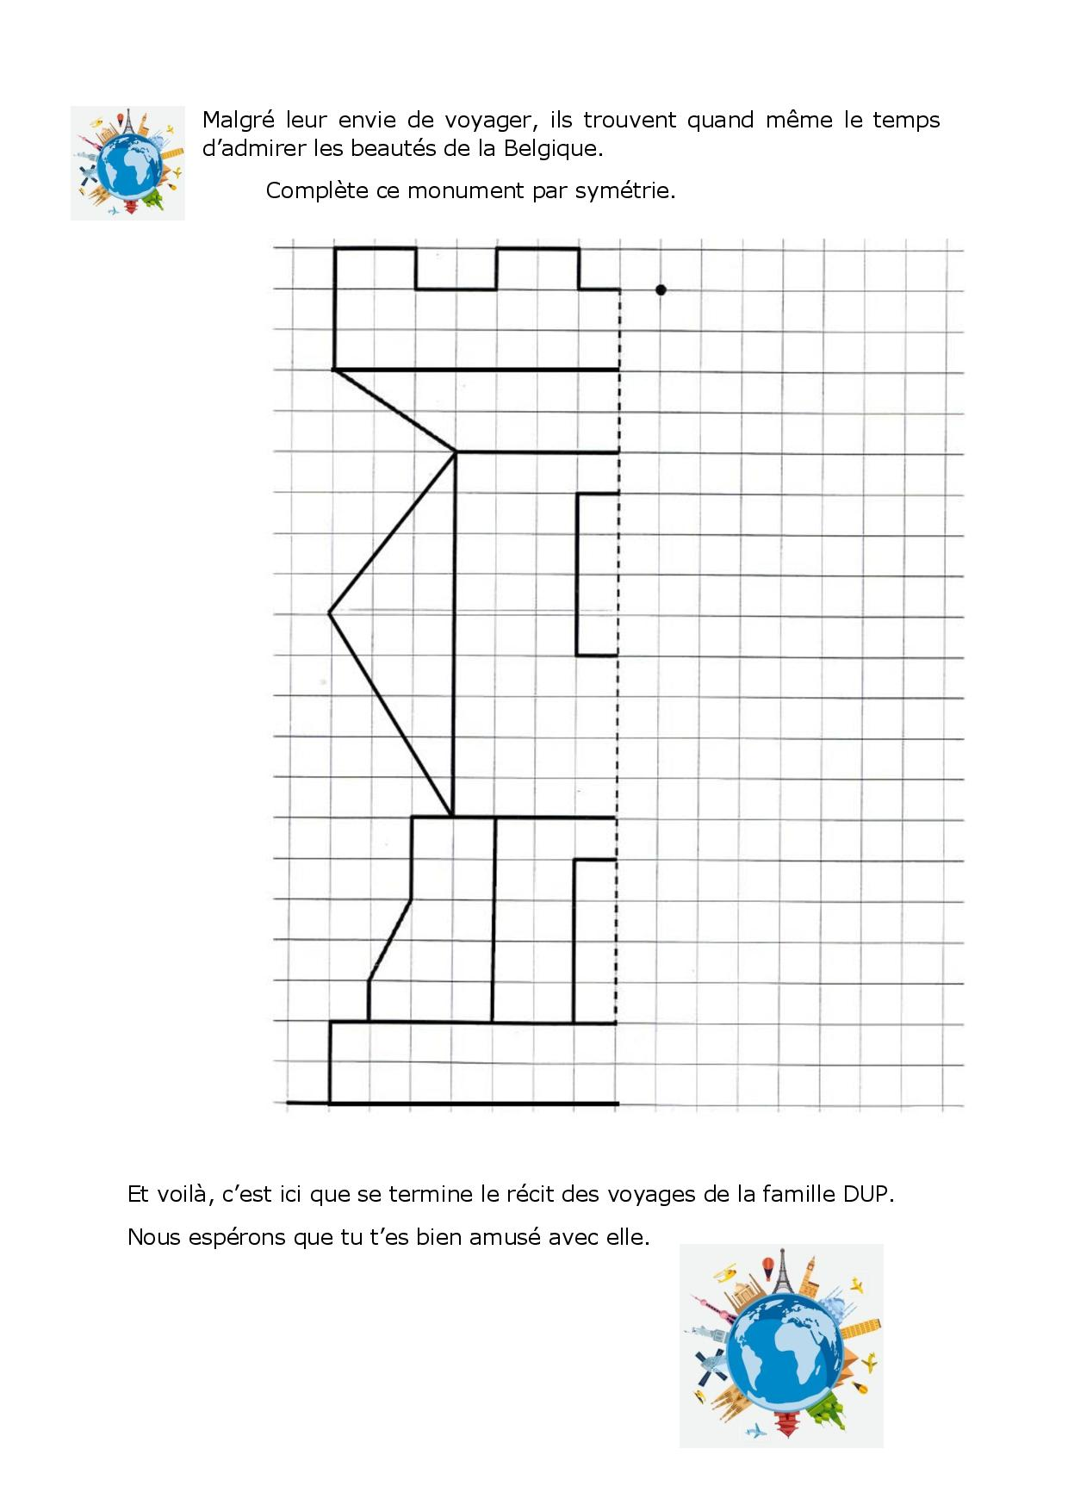

**Eveil**

Voyage autour du monde

* Bonjour, je m'appelle Christophe, et ensemble nous allons faire le tour du monde !

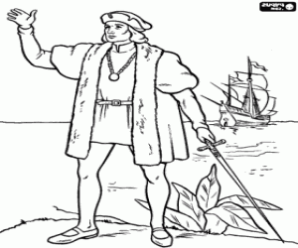

* Mais avant de démarrer, nous allons observer notre planète de plus près !

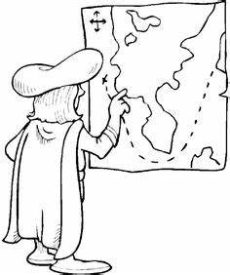

Le globe terrestre représente la terre ==> 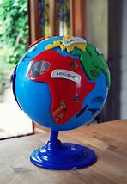

Si tu l'ouvres et que tu le mets bien à plat, tu obtiens le planisphère :

En t'aidant du planisphère sur la page suivante, replace les noms des continents. 

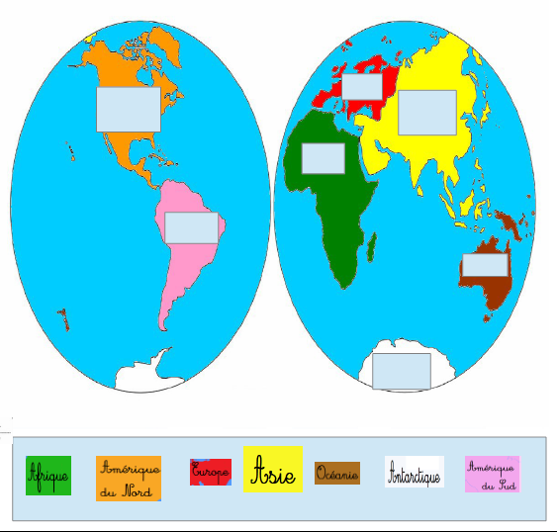

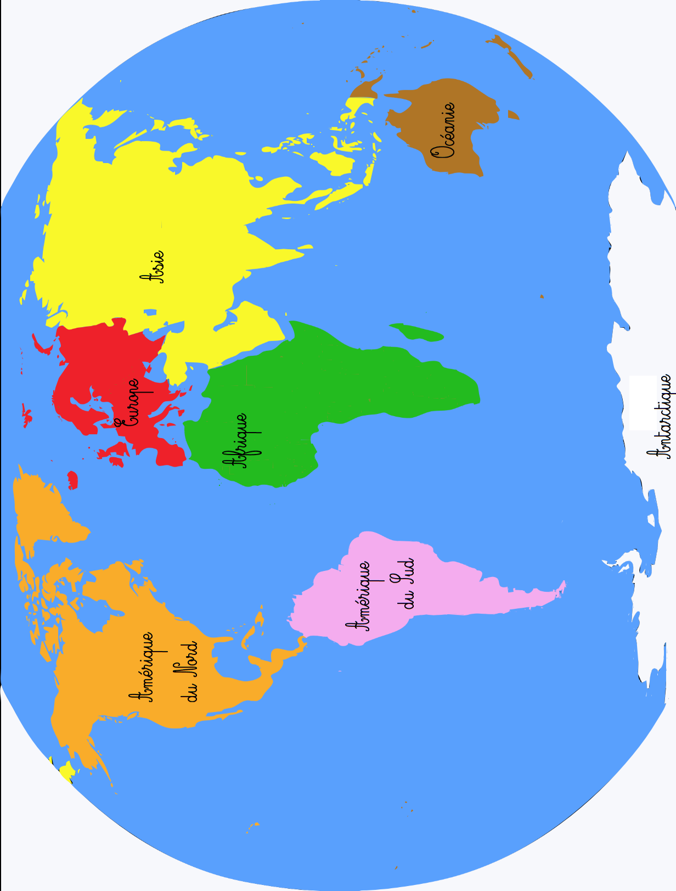

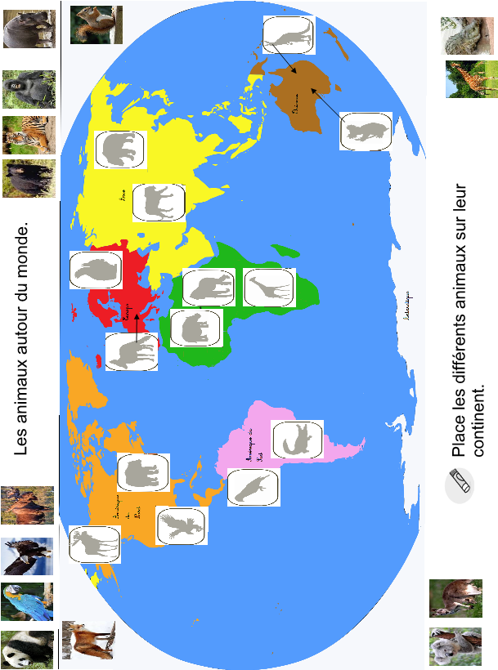

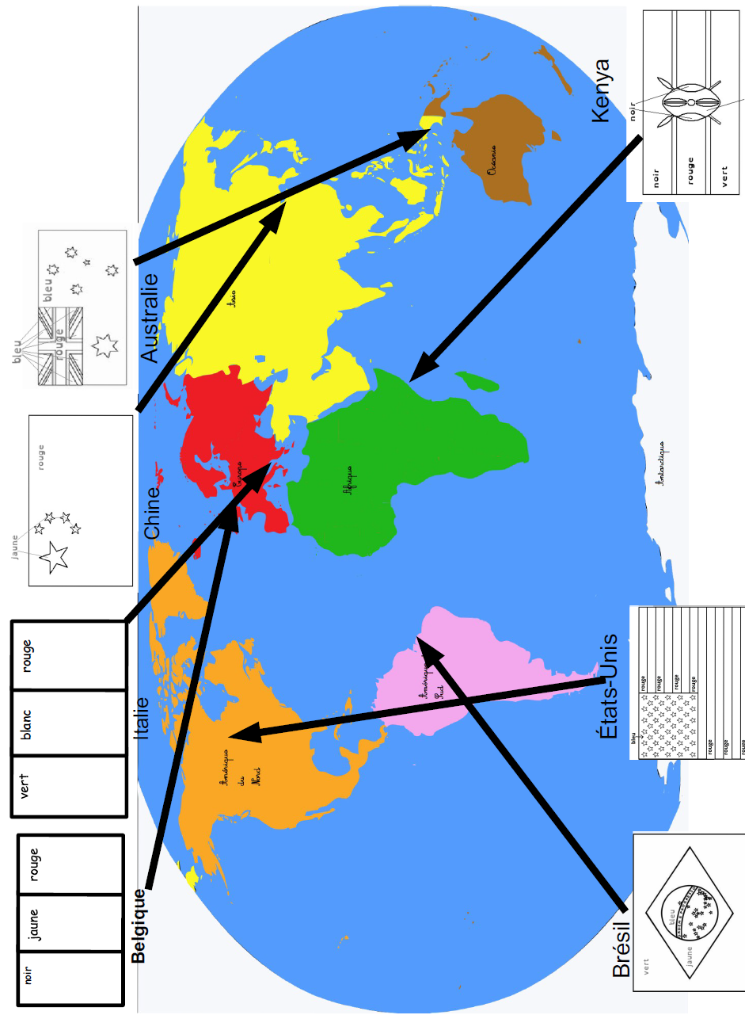

**Je crée**

Pour faire le tour du monde, tu vas avoir besoin d’un avion. Je te propose de le créer puis de le décorer.

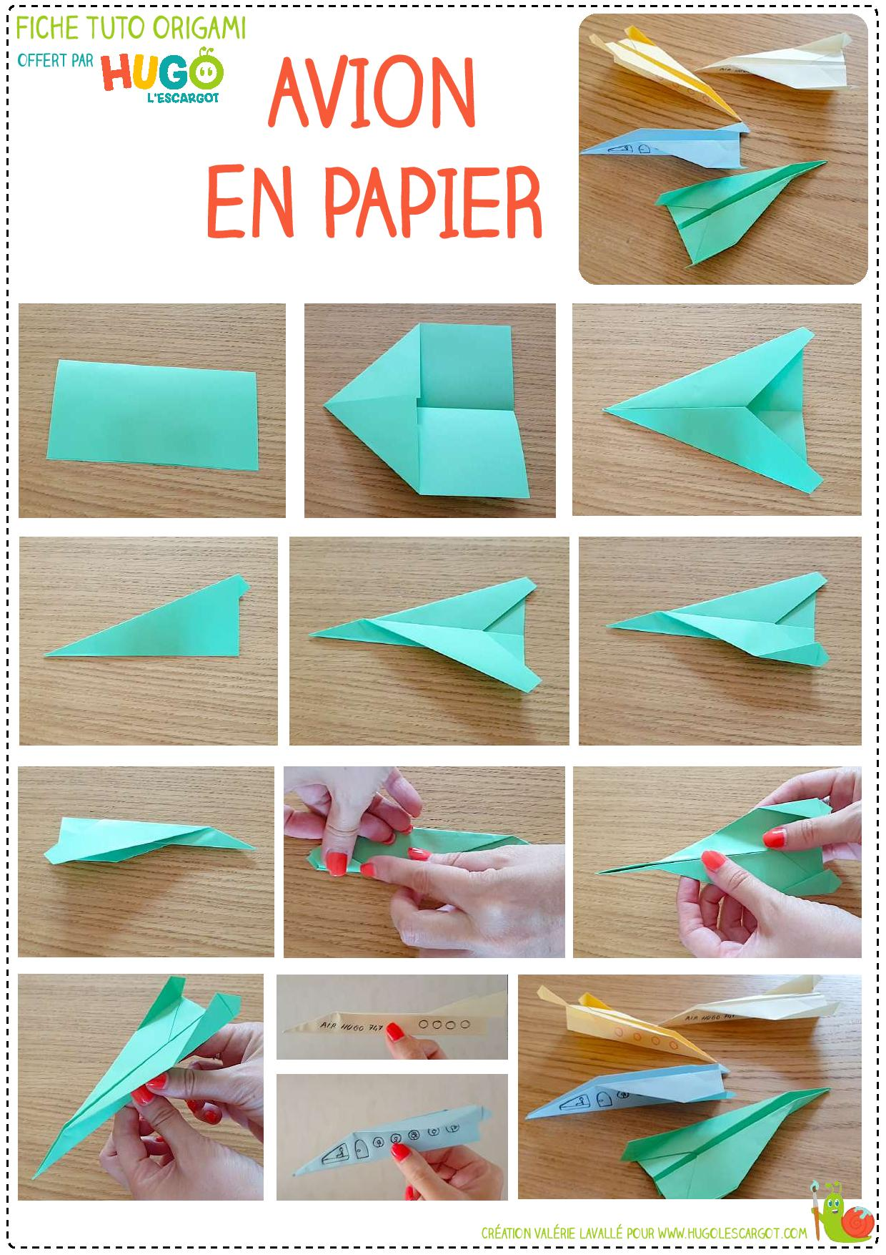

Pour décorer ton avion, je te propose d’essayer la « patatogravure ».

Source : <https://www.teteamodeler.com/eveil/a-eveil/fiche-38.asp>

1. Pour créer tes tampons de décorations : (à réaliser avec un adulte)

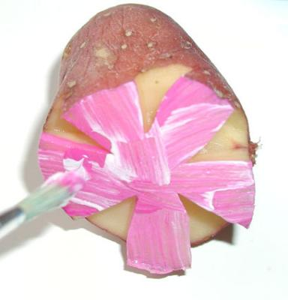

Les tampons en pomme de terre sont rapides à réaliser et sont très économiques.

Prépare les tampons avec l’aide d’un adulte.

Dessine des formes simples sur la feuille de papier comme des cœurs, des fleurs, des feuilles ...

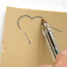

Découpe les formes avec ces ciseaux.

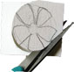

Coupe la pomme de terre en deux, dans le sens qui convient le mieux à la taille du motif à reproduire.

https://static.teteamodeler.com/boiteaoutils/image/technique/tampon3.jpg

Pose le motif en papier sur la pomme de terre et découpe la pomme de terre en suivant les contours de ce modèle. Evide les parties devant l'être pour faire ressortir la forme en relief.

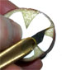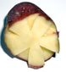

Tu peux simplement réaliser des tigettes, des ronds et si tu n’as pas de pommes de terre chez toi, tu peux peut-être utiliser un coton-tige.

1. Pour créer ta peinture :

Sources : <https://passionfamille.com/la-peinture-aux-epices/> et <https://passionfamille.com/la-peinture-aux-epices/>

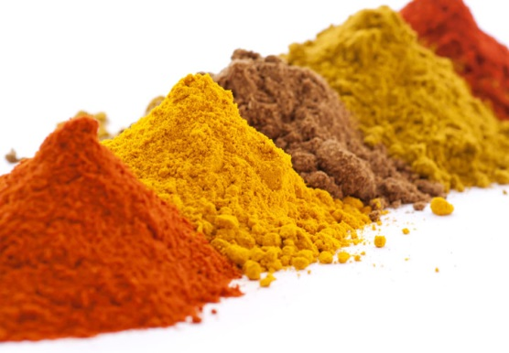

Curcuma, paprika, citronelle, curry, cannelle ...

Créer de peinture à base d’épices et toujours un régal l! Ca sent bon dans toute la maison, ça ne coûte pas cher, et c’est très vite préparé.

Comment faire:

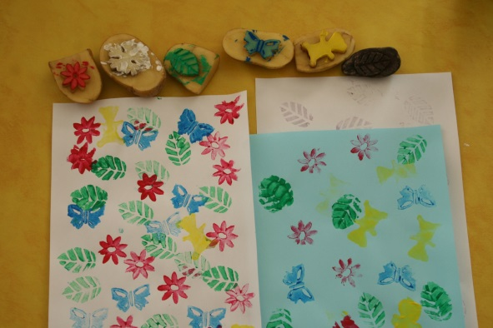Mets un peu d'épices dans des bols séparés. Verse dessus un peu d'eau chaude pour obtenir une texture proche de celle de la **peinture**. Si c’est trop liquide, un peu de maïzena épaissira le mélange. À vos pommes de terre ou coton-tiges, décorez votre avion.

**Je bouge**

**Nous partons en voyage en Inde, pays du yoga. Peux-tu reproduire ces postures de yoga ?**

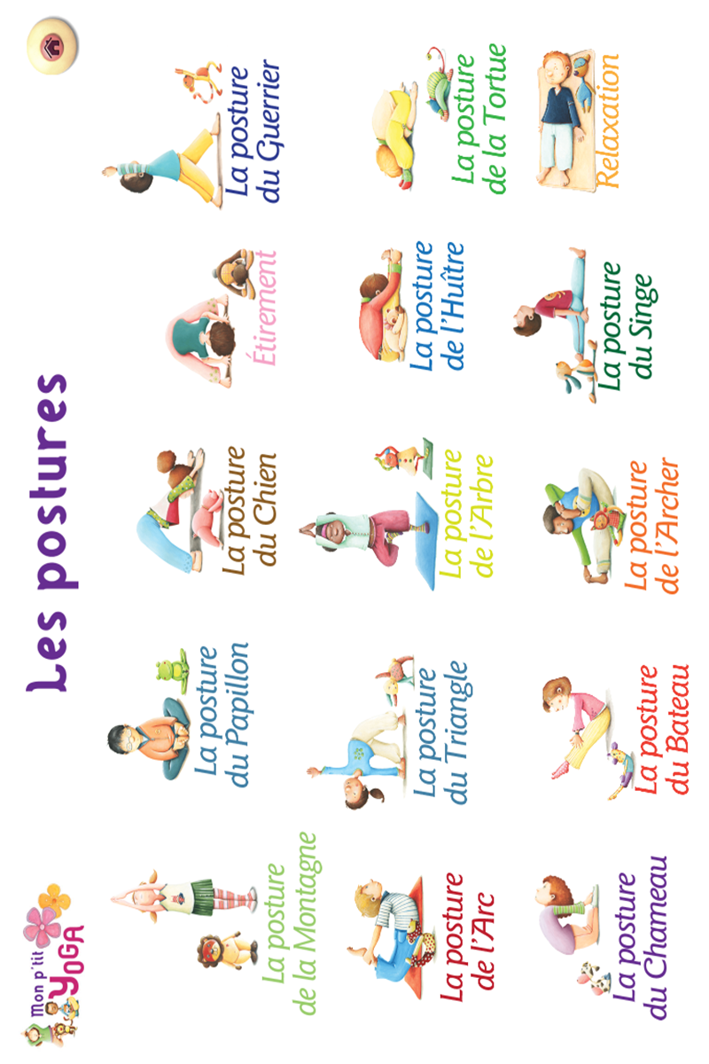

**Se divertir**

